Klasa 6 Emri: _______________________________

Tremujori i 2-të Pikët: __________

Nota: _____________

1. Duke përdorur fjalët me të pjerrët, përkufizoni: (2p)

a) forcën e fërkimit

*(forca*, *orvaten, rrëshqasin, sipërfaqe, të ndalojë, trup).*

..................................................................................................................................................

b) rezistencën e ajrit

*( forcë*, *lëvizje, trup, pengon, ajër).*

..................................................................................................................................................

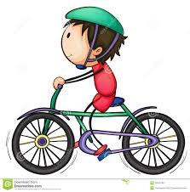

2. Vizatoni me (dy ngjyra të ndryshme) në figurën përbri, (2p)

shigjetën e forcës së fërkimit dhe forcës lëvizëse

***(që vepron te rrotat e biçikletës)****.*

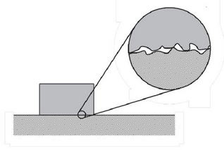

3. Përshkruani si lind fërkimi. Për këtë ju ndihmon (2p)

figura përbri, e cila tregon zmadhimin me mikroskop

(të fuqishëm) të sipërfaqeve të kontaktit, të një

kuboidi dhe tryezës mbi të cilën ai rrëshqet.

...........................................................................................

...........................................................................................

4. Një veturë ecën në një rrugë: ▪ të asfaltuar; (3p)

▪ në të cilën ka ngrirë akull;

▪ të paasfaltuar (shtruar me guriçka).

a) Fërkimi që ajo mposht në të tria rastet, është i .....................................

b) Fërkimi në akull është më ..................................... se në dy rastet e tjera.

c) Situata e përshkruar më sipër, na tregon se fërkimi varet nga ..................................................

5. Përcaktoni për secilën nga situatat që përshkruajnë fjalitë më poshtë, nëse fërkimi është (3p)

i dëmshëm apo i dobishëm.

**a)** Fërkimi ndërmjet rrotave të biçikletës dhe rrugës, mbron biçikletën nga rrëshqitja.

***i dëmshëm/i dobishëm***

**b)** Fërkimi ndërmjet pjesëve lëvizëse të biçikletës, bën që ajo të lëvizë ngadalë.

***i dëmshëm/i dobishëm***

**c)** Pa fërkimin e frenave, biçikleta nuk do të mund të ndalej.

***i dëmshëm/i dobishëm***

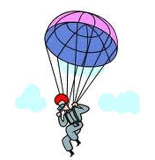

6/a Vizatoni shigjetat e dy forcave që veprojnë te parashuta. (2p)

b) Shkruani simbolin e tyre përbri shigjetës. (1p)

c) Duke ditur që parashuta lëviz me shpejtësi të njëjtë

gjatë rënies, madhësitë e këtyre forcave janë ............................................ (1p)

7. Cila nga balonat A apo B është më e lehtë për ta ngritur në fluturim? (1p)

a) Balona .....................

b) Argumentoni përgjigjen, duke krahasuar rezistencën që i paraqesin ajrit dy balonat. (2p)

...............................................................................................................................................

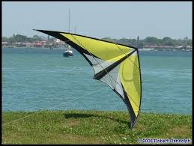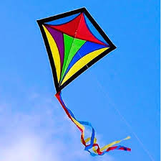 ...............................................................................................................................................

Fig. A Fig. B

8. Emërtoni tre trupa përcjellës dhe tre jopërcjellës. (3p)

Përcjellës: 1 _______________; 2 _______________; 3 ________________.

Jopërcjellës: 1 _______________; 2 _______________; 3 ________________.

9. Pse është i rrezikshëm veprimi i treguar në figurë? (Djali fut kaçavidën në prizë.) (3p)

Argumentoni përgjigjen me 2-3 fjali të thjeshta, bazuar në faktin që trupi i njeriut përmban

 në masën 65% ujë (me kripëra minerale).

...............................................................................................

...............................................................................................

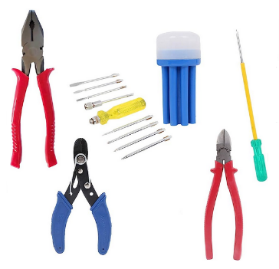

10. Veglat e punës së një elektricisti, si: pinca, dara, kaçavida (2p)

të ndryshme, dorezën e tyre e kanë material plastik.

Jepni një shpjegim të thjeshtë për këtë.

-----------------------------------------------------------------------

..............................................................................................

..............................................................................................

11/a Në tabelën përbri, përcaktoni renditjen e metaleve sipas përcjellshmërisë që paraqesin (1p)

ndaj rrymës elektrike, me numrat 1; 2; 3.

|  |  |  |
| --- | --- | --- |
| Lloji i metalit | Rryma në A | Përcjellshmëria |
| hekur | 0,36 |  |
| bakër | 0,48 |  |
| nikel-krom | 0,42 |  |

b) Tregoni një arsye pse rrjetin elektrik në shtëpitë tona e ndërtojmë me tel bakri: (2p)

............................................................................................................................................

c) Argjendi është përcjellës edhe më i mirë se bakri. Mund ta përdorim atë në rrjetin elektrik (2p)

në shtëpitë tona, në vend të bakrit?

Argumentoni përgjigjen ......................................................................................................................

|  |  |  |  |  |  |
| --- | --- | --- | --- | --- | --- |
| 5 | 6 | 7 | 8 | 9 | 10 |
| 6-7 | 8-10 | 11-13 | 14-16 | 17-19 | 20-32 |

**Tabela *Blueprint*  Test përmbledhës: Periudha 2**

|  |  |  |  |  |  |  |  |  |
| --- | --- | --- | --- | --- | --- | --- | --- | --- |
| Njohuritë që kontrollohen | Rezultatet e të nxënit | Niveli II | | Niveli III | | Niveli IV | | Gjithsej |
| Ushtrimi | Pikët | Ushtrimi | Pikët | Ushtrimi | Pikët |
| Fërkimi | Nxënësi/ja:  - përkufizon koncepte themelore si forca e fërkimit dhe rezistenca e ajrit;  - vizaton shigjetën e forcës së fërkimit dhe forcës lëvizëse, që veprojnë te një trup në lëvizje;  - përshkruan si lind fërkimi;  - evidenton fakte nga jeta e përditshme, se fërkimi varet nga ashpërsia e sipërfaqes së trupave në takim;  - bazuar në situata të ndryshme, tregon nëse fërkimi është i dëmshëm ose i dobishëm; | U.1  U.4  U.5 | 2  3  3 | U.2  U.3 | 2  2 |  |  | 2  2  2  3  3 |
| Rezistenca e ajrit | Nxënësi/ja:  - vizaton shigjetën e forcave që veprojnë te një parashutë në rënie;  - shkruan simbolin e forcave;  - gjykon për madhësinë e forcave, kur trupi lëviz me shpejtësi të njëjtë (konstante), nëse forcat janë të baraspeshuara ose jo;  - përzgjedh një figurë bazuar në njohuritë mbi rezistencën e ajrit;  - argumenton përzgjedhjen e bërë. | U.6/b | 1 | U.6/a  U.6/c  U.7/a | 2  1  1 | U.7/b | 2 | 4  3 |
| Përçues dhe jopërçues | Nxënësi/ja:  - evidenton trupa përçues dhe jopërçues;  -jep shpjegime të thjeshta, duke evidentuar masat konkrete për t’u mbrojtur nga rryma elektrike. | U.8 | 3 |  |  | U.10 | 2 | 3  2 |
| Rryma elektrike | Nxënësi/ja:  - shpjegon situata rreziku që lidhen me rrymën elektrike, për të ditur si të evitohen ato;  - rendit disa metale sipas përcjellshmërisë së tyre, bazuar në të dhënat e një tabele;  - gjykon fakte të thjeshta nga jeta e përditshme. | U.11/a | 1 | U.11/b  U.11/c | 2  2 | U.9 | 3 | 3  5 |
| Pikët sipas niveleve |  |  | 13 |  | 12 |  | 7 | 32 |
| Përqindja sipas niveleve |  |  | 40% |  | 38% |  | 22% | 100% |